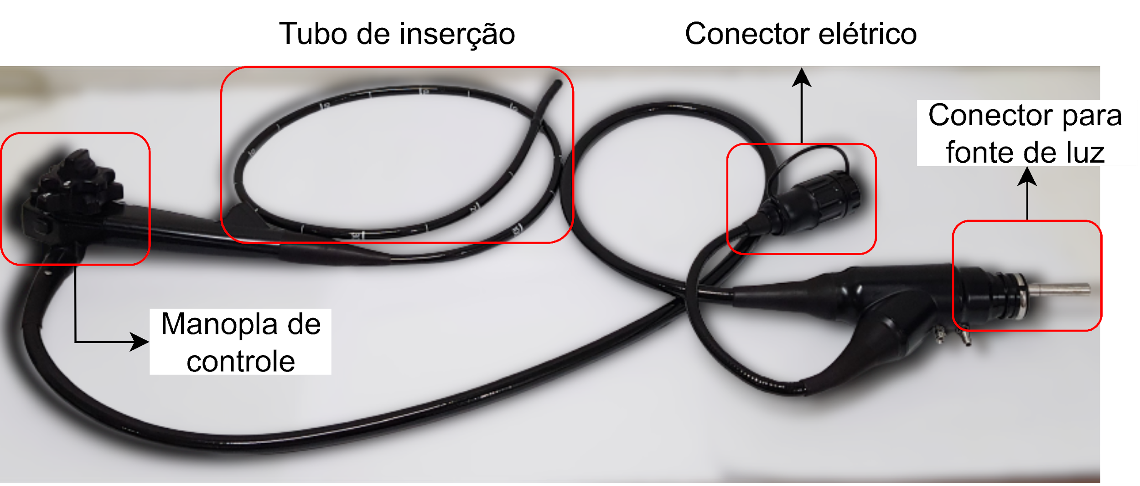

Tubo de inserción

Conector eléctrico

Conector para fuente de luz

Guante de control

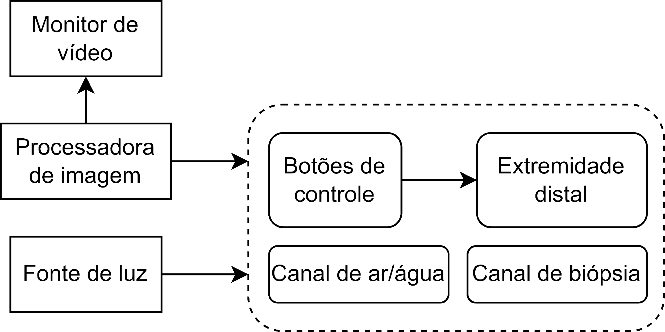

Monitor de vídeo

Procesador de imágenes

Fuente de luz

Botones de control

Extremidad distal

Canal aire/agua

Canal de biopsia

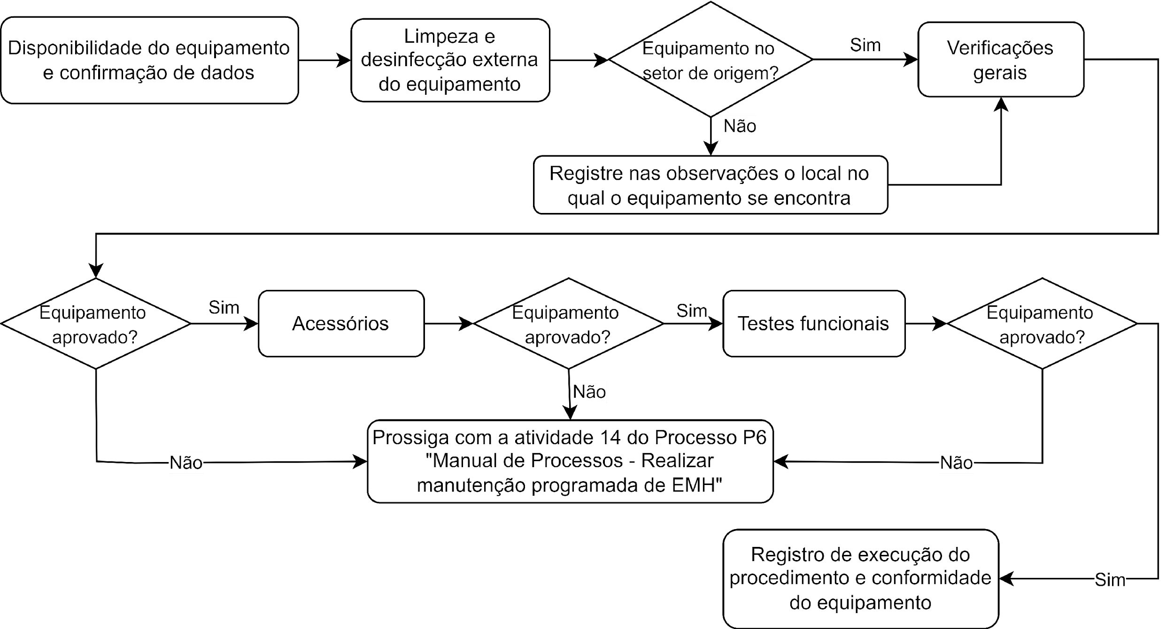Disponibilidad de equipos y confirmación de datos

Limpieza y desinfección externa de los equipos

¿Equipos en el sector del hogar?

Comprobaciones generales

Registrar en las observaciones el lugar donde se encuentra el equipo

¿Equipo aprobado?

Controles internos

Accesorios

Pruebas que funcionan

Continuar con la actividad 14 del proceso P6 "Manual de proceso - realizar mantenimiento programado de EMH"

Registro de ejecución de procedimientos y cumplimiento de equipos

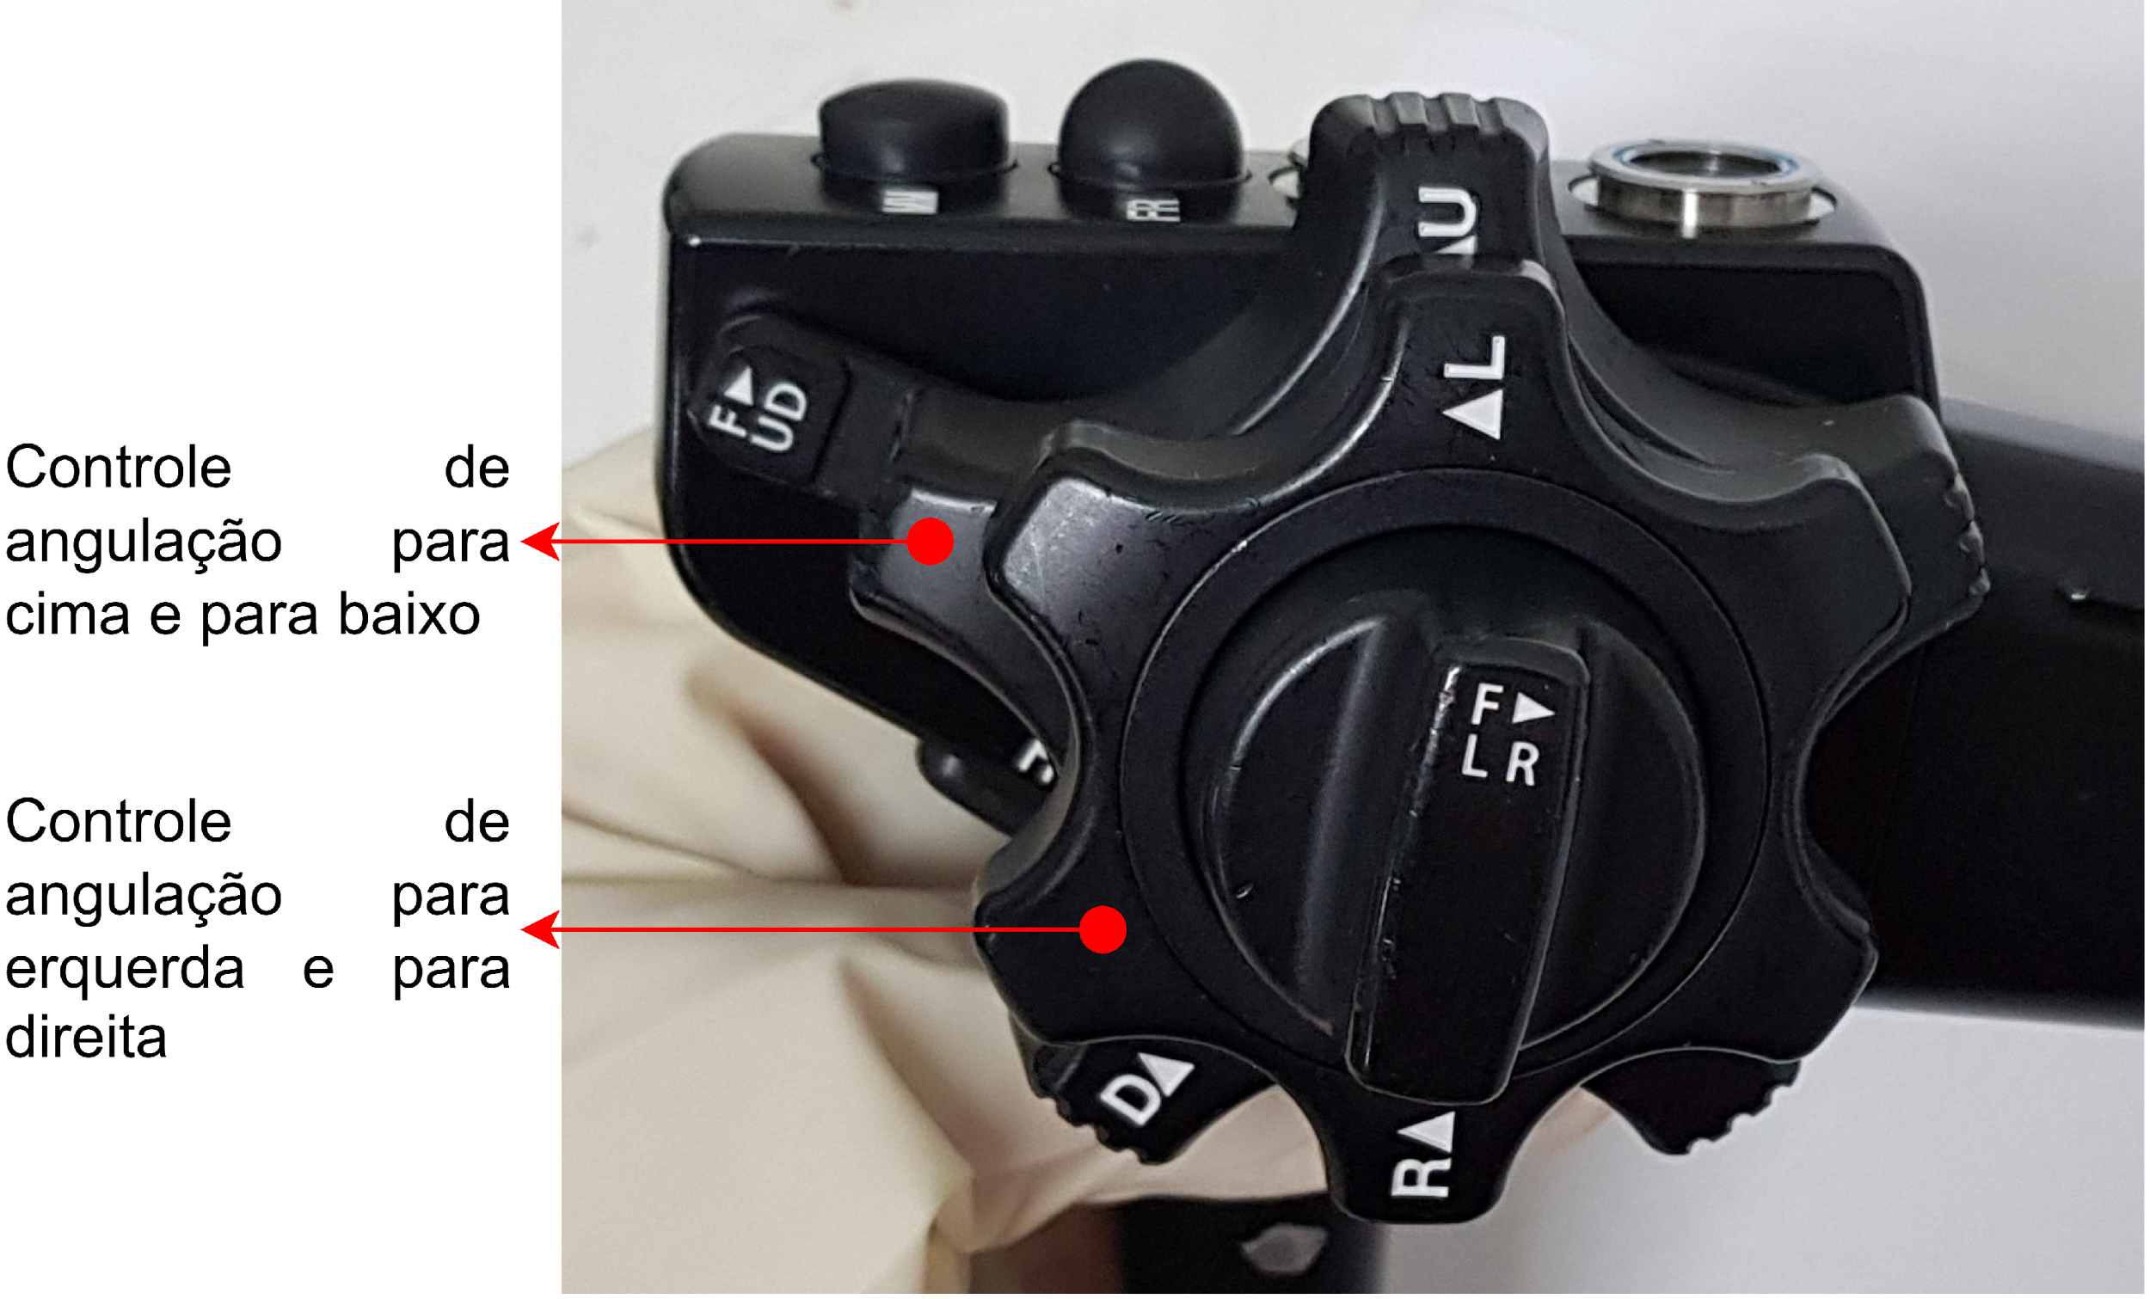

Control de angulación hacia arriba y hacia abajo

Control de angulación izquierda y derecha

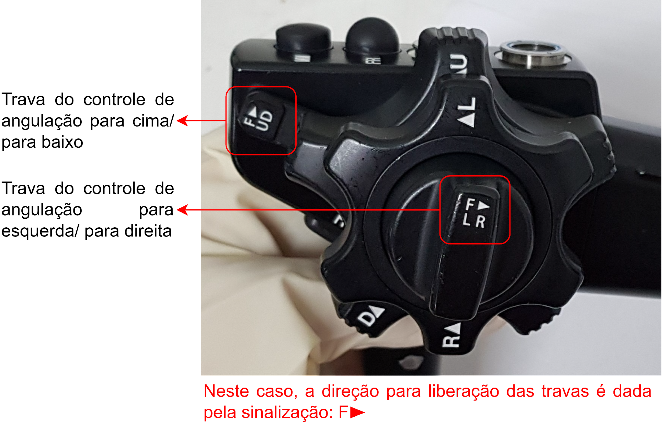

Control de angulación hacia arriba y hacia abajo

Control de angulación izquierda y derecha

En este caso, la dirección para la liberación de los bloqueos se da mediante la señalización: F

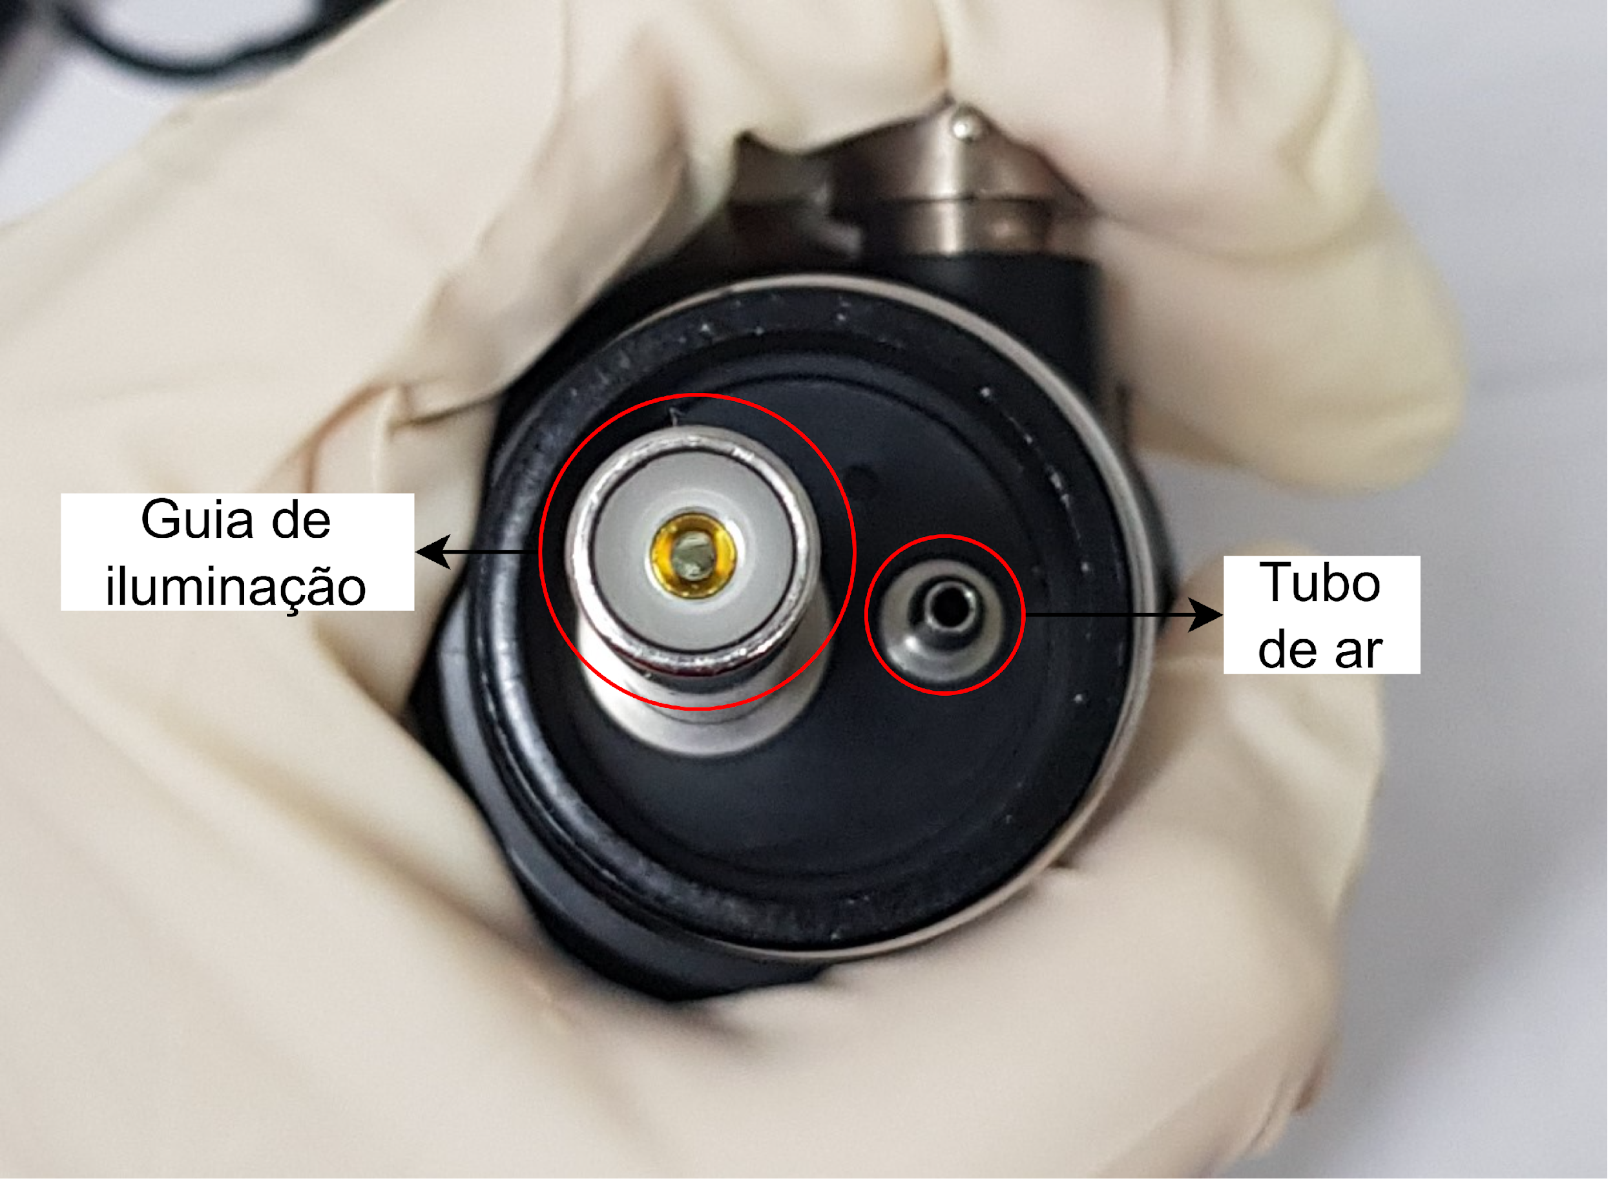

Guía de iluminación

Tubo de aire

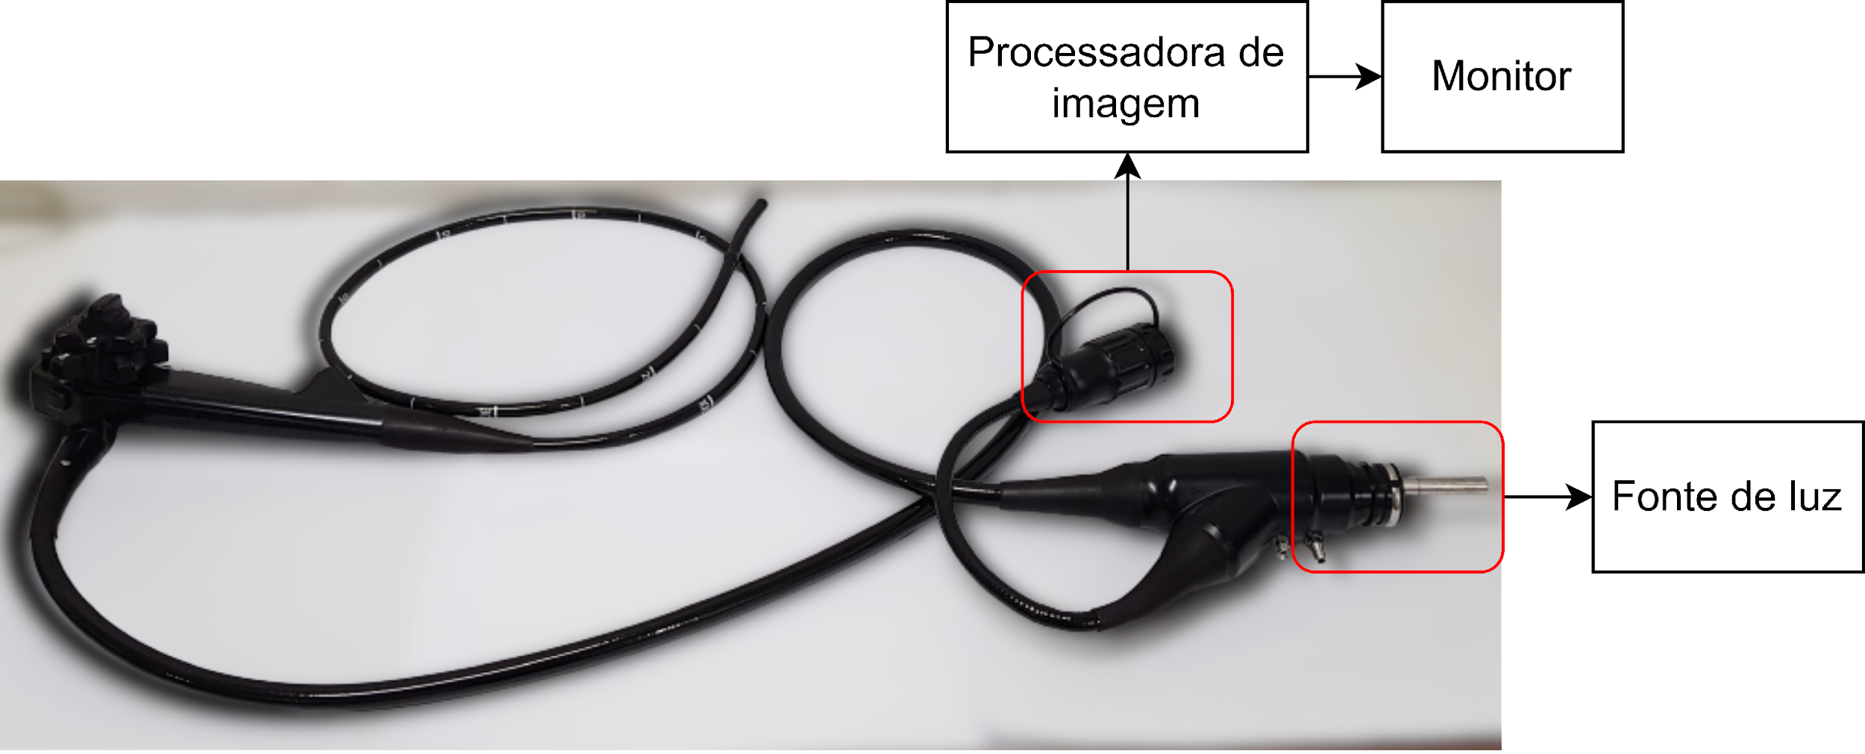

Imágenes procesador

Monitor

Fuente de luz

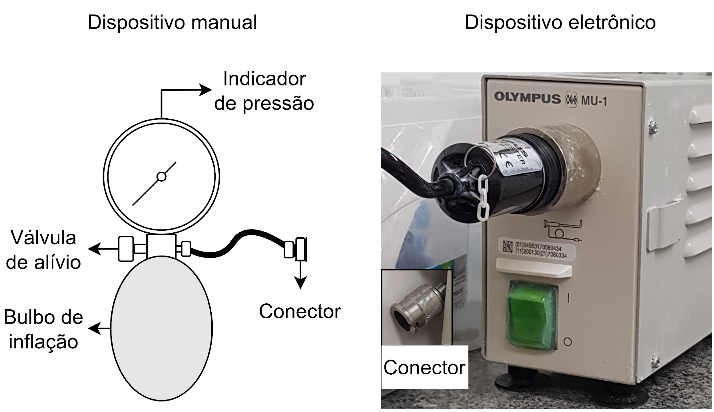

Dispositivo manual

Dispositivo electrónico

Indicador de presión

Válvula de escape

Bombilla de inflado

Conector